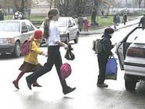

Правила:
На улицу надо выходить одетым чисто и опрятно.
Перед тем, как следует почистить обувь, привести в порядок одежду, причесаться. Нельзя проходить мимо фактов некультурного поведения в общественном транспорте. А как неудобно прохожим, когда дети идут большой группой, загораживая весь тротуар, громко кричат, останавливаются посередине тротуара для беседы с друзьями или знакомыми.
Культура поведения наших детей на улице и в общественном транспорте, знание правил дорожного движения и умения их выполнять были и остаются лучшим средством профилактики дорожно-транспортных происшествий. Ведь не секрет, что сегодня каждым вторым виновником дорожно-транспортного происшествия на дорогах и улицах является сам пешеход, его недисциплинированность, пренебрежение к Правилам Дорожного Движения, к культуре поведения.

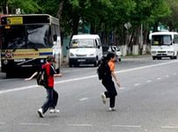
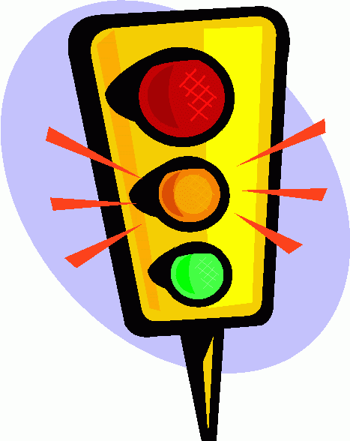
Светофор
У любого перекрестка
Нас встречает светофор
И заводит очень просто
С пешеходом разговор:
Cвет зеленый- проходи!
Желтый - лучше подожди!
Если свет зажжется красный -
Значит, двигаться опасно!
Стой! Трамвай,
наберись терпенья.
Узучай и уважай правила движенья.
Л.Лущенко
Беседа с детьми о ПДД
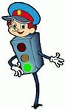
« О светофоре»
Цель: Познакомить детей с знаками дорожного движения- светофором, рассказать о нем и о том как действовать на его сигналы, закрепить знания ПДД.

Целевая прогулка
«Прогулка к светофору»
Цель: Рассмотреть 2 вида светофора, понаблюдать за его сигналами, учить действовать по сигналу,
ориентироваться в пространстве по сигналу.

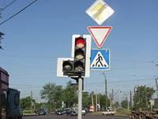

Наблюдение
за движущемся транспортом
Цель: знакомить детей с разными видами транспорта, закреплять правила дорожного движения, за работой водителя , развивать зрительную ориентацию и ориентировку в пространстве

Игры для закрепления
знаний детей о ПДД
Цель: развитие мелкой моторики, внимания, памяти, знакомить детей с видами транспорта подготовка руки
к письму.

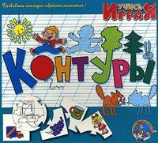

Настольная игра о ПДД для закрепления знаний ребенка .
Играйте в нее вместе с ребенком!


Творим
вместе с детьми

Уважаемые родители!
Предложите детям порисовать:
- Вырежете картинку.
- Предложите ребенку обвести картинку по контуру линии
- Пусть ребенок раскрасит автомобиль по собственному желанию

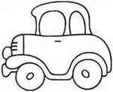

Подготовила: Ибрагимова Н. А., воспитатель 1КК

2021 г.
МБДОУ детский сад № 4 “Чиполлино”
г. Саяногорск

Рекомендация для родителей по Правилам Дорожного Движения

«О КУЛЬТУРЕ ПОВЕДЕНИЯ»

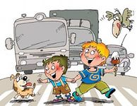

Правила поведения на улице весьма разнообразны и помимо собственно правил безопасного движения включают в себя довольно большой круг требований, знать и выполнять которые должен каждый ребенок.

